青铜峡市第五中学
开展违规收送红包礼金和不当收益及规借转贷或高额放贷专项整治工作动员会
暨8月份支部主题党日活动
为深入学习贯彻自治区第十三次党代会精神，认真贯彻落实中央纪委关于做好以案促改工作有关要求，按照自治区、吴忠市、青铜峡市开展违规收送红包礼金和不当收益及违规借转贷或高额放贷专项整治工作方案要求，根据关于印发《青铜峡市教育系统开展违规收送红包礼金和不当收益及违规借转贷或高额放贷专项整治工作方案》的通知要求，第五中学党支部研究决定于2022年8月8日组织召开“青铜峡市第五中学开展违规收送红包礼金和不当收益及违规借转贷或高额放贷专项整治工作动员会暨8月份支部主题党日活动”。
（一）开展8月份主题党日活动，学习新思想
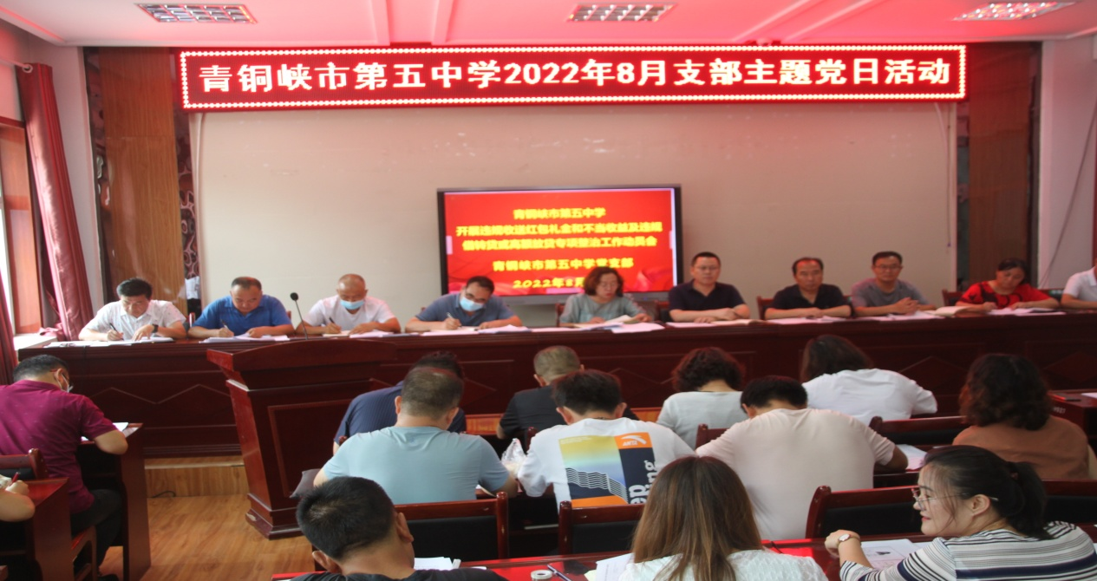

诵读学习党章，坚定理想信念。
马建国同志组织学习《中国共产党章程》第七章 党的纪律（第三十九条---第四十一条）
学习新思想，提高思想认识。
秦玮同志组织学习习近平总书记视察宁夏重要讲话和重要指示批示精神。学习自治区第十三次党代会精神。
组织党员教师分别到紫薇小区、兰馨苑小区开展“千名党员进万家”安全宣讲活动。
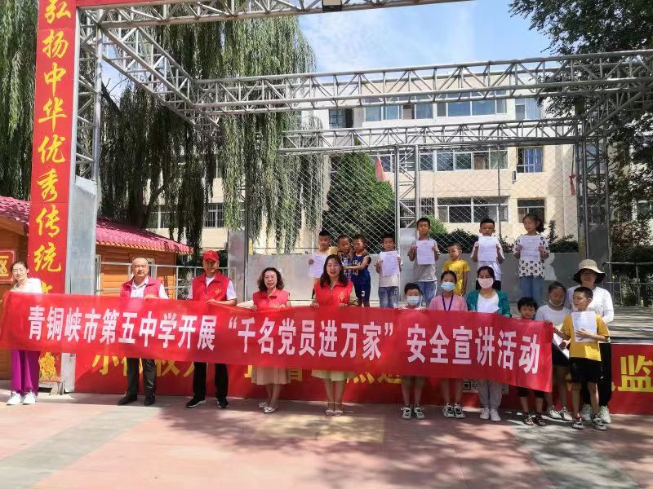

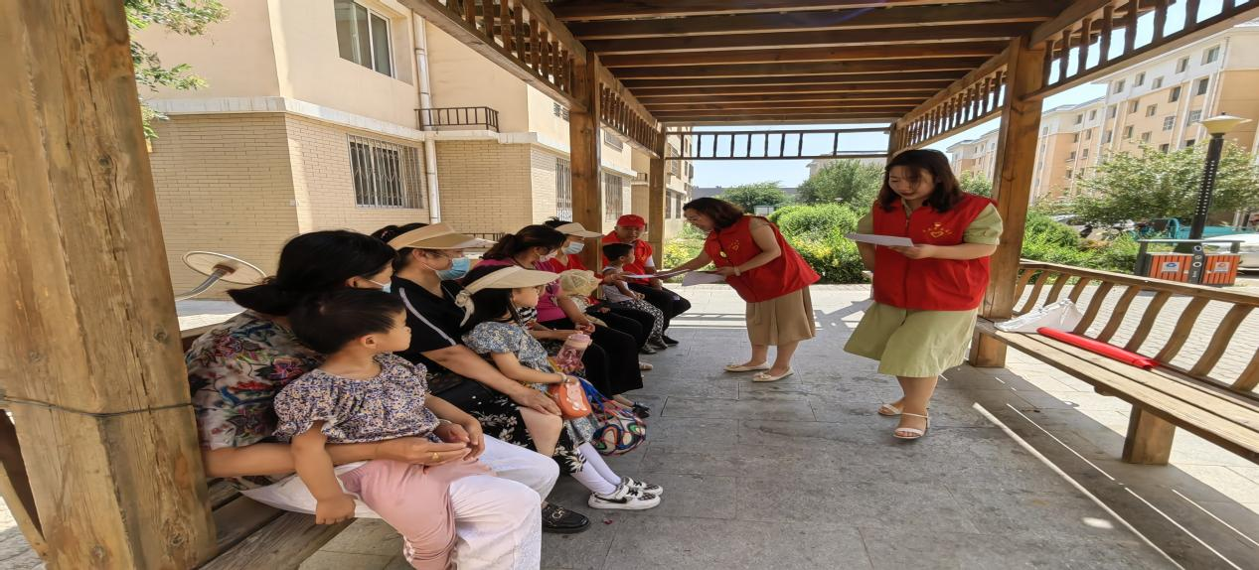

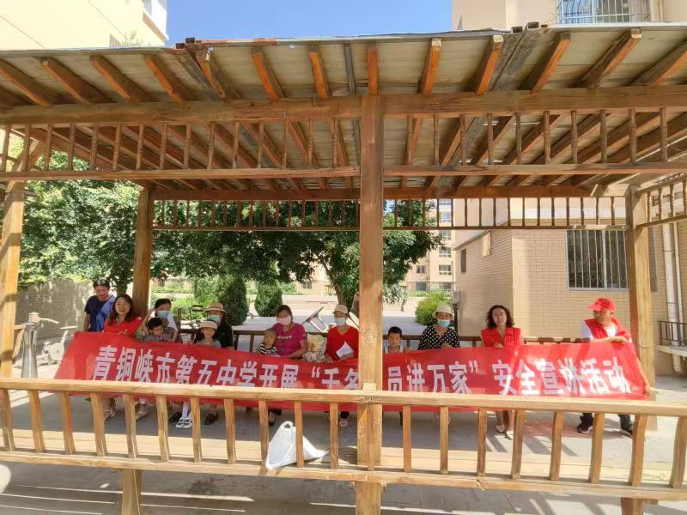

（二）市五中开展违规收送红包礼金和不当收益及违规借转贷或高额放贷专项整治工作动员会
8月8日上午，市五中开展违规收送红包礼金和不当收益及违规借转贷或高额放贷专项整治工作动员会，全体党员、全校教职工参加。学校党支部书记、校长李培虎主持会议，党支部副书记秦玮组织学习《青铜峡市教育系统开展违规收送红包礼金和不当收益及违规借转贷或高额放贷专项整治工作方案》（青教工委〔2022〕36号文件），学习了《近年来宁夏查处的违规收送红包礼金和不当收益及违规借转贷或高额放贷的典型案例》，组织与会教职工就此项工作进行专题讨论，学校领导、许多党员教师积极发言。全体党员、全校教职工填写了《市五中开展违规收送红包礼金和不当收益及违规借转贷或高额放贷专项整治承诺书》。校长李培虎在讲话中要求与会党员与教师要把青教工委〔2022〕36号文件当成学校的禁令之一，严格贯彻落实，坚决不能违规，坚决杜绝有偿家教，警示大家要珍惜自己的岗位，珍惜自己的声誉，珍惜学校的声誉，全身心做好自己的本职工作。会议还安排了其他事项。
